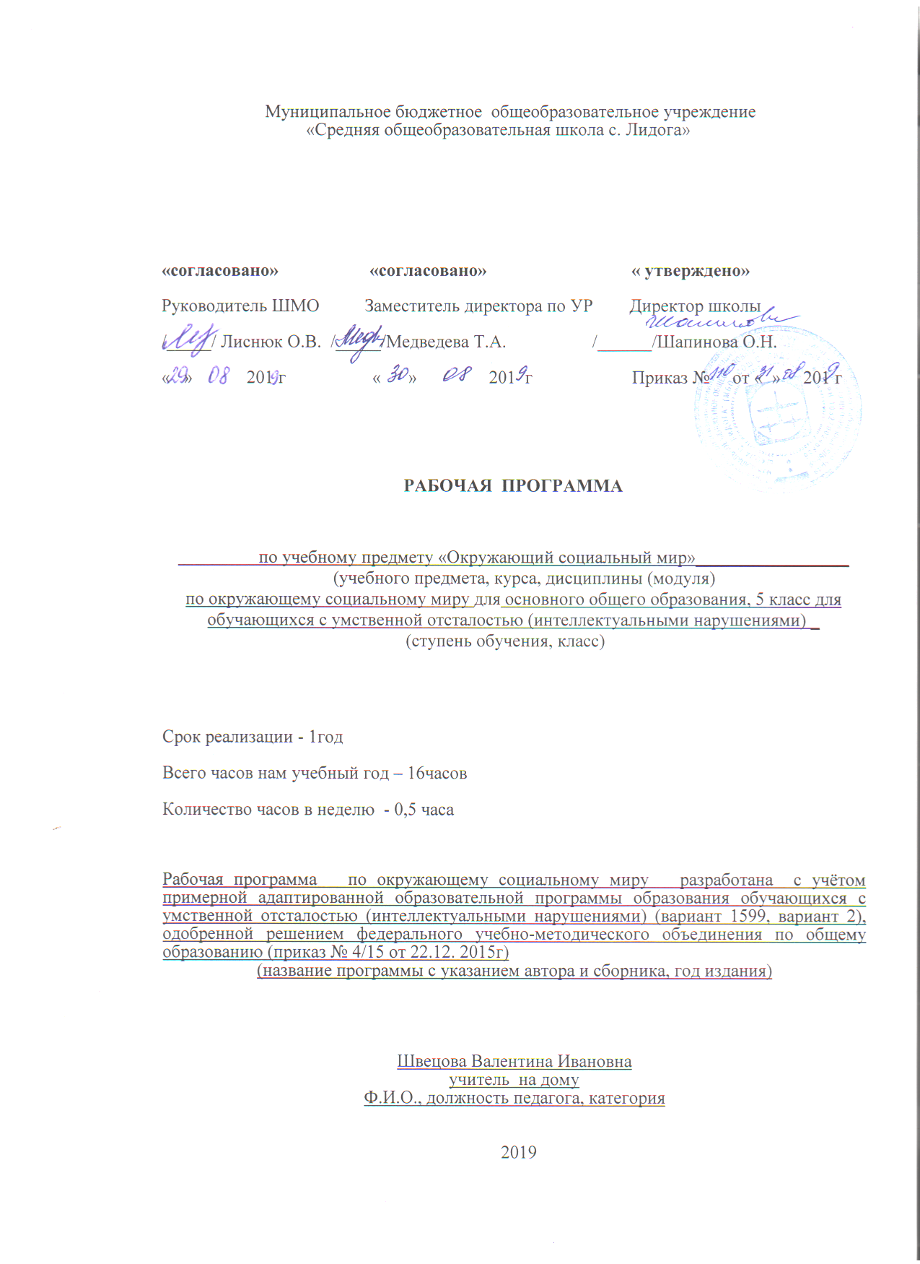

Содержание

.
Школа.
Узнавание (различение) помещений школы. Знание назначения помещений школы. Нахождение помещений школы. Знание профессий людей, работающих в школе. Соотнесение работника школы с его профессией. Узнавание (различение) участков школьной территории. Знание назначения участков школьной территории. Знание (соблюдение) правил поведения на территории школы. Узнавание (различение) зон класса. Знание назначения зон класса. Знание (соблюдение) распорядка школьного дня. Узнавание (различение) школьных принадлежностей: школьная доска, парта, мел, ранец, учебник, тетрадь, дневник, карандаш, точилка, резинка, фломастер, пенал, ручка, линейка, краски, пластилин, альбом для рисования. Знание назначения школьных принадлежностей. Узнавание (различение) мальчика и девочки по внешнему виду.
Квартира, дом, двор.
Узнавание (различение) частей дома (стена, крыша, окно, дверь, потолок, пол). Узнавание (различение) типов домов (одноэтажный (многоэтажный), каменный (деревянный), городской (сельский, дачный) дом. Узнавание (различение) мест общего пользования в доме (чердак, подвал, подъезд, лестничная площадка, лифт).
Сообщение своего домашнего адреса (город, улица, номер дома, номер квартиры). Узнавание своего домашнего адреса (на слух, написанного). Написание своего домашнего адреса.
Предметы быта.
Узнавание (различение) электробытовых приборов (телевизор, утюг, лампа, вентилятор, обогреватель, микроволновая печь, тостер, блендер, электрический чайник, фен, кондиционер). Знание назначения электроприборов. Знание правил техники безопасности при пользовании электробытовым прибором. Узнавание (различение) предметов мебели (стол, стул, диван, шкаф, полка, кресло, кровать, табурет, комод). Знание назначения предметов мебели. Различение видов мебели (кухонная, спальная, кабинетная и др.). Узнавание (различение) предметов посуды (тарелка, стакан, кружка, ложка, вилка, нож, кастрюля, сковорода, чайник, половник, нож). Знание назначение предметов посуды. Узнавание (различение) кухонного инвентаря (терка, овощечистка, разделочная доска, дуршлаг, половник, открывалка). Знание назначение кухонного инвентаря.

Продукты питания.
Узнавание (различение) напитков (вода, чай, сок, какао, лимонад, компот, квас, кофе) по внешнему виду, на вкус. Узнавание упаковок с напитком. Узнавание (различение) молочных продуктов (молоко, йогурт, творог, сметана, кефир, масло, морожено) по внешнему виду, на вкус. Узнавание упаковок с молочным продуктом. Знание правил хранения молочных продуктов.
Предметы и материалы, изготовленные человеком.
Узнавание свойств бумаги (рвется, мнется, намокает). Узнавание (различение) видов бумаги по плотности (альбомный лист, папиросная бумага, картон и др.), по фактуре (глянцевая, бархатная и др.). Узнавание предметов, изготовленных из бумаги (салфетка, коробка, газета, книга и др.). Узнавание (различение) инструментов, с помощью которых работают с бумагой (ножницы, шило для бумаги, фигурный дырокол).

Традиции, обычаи.
Знание традиций и атрибутов праздников (Новый Год).

Страна.
Знание названия государства, в котором мы живем. Знание (узнавание) государственной символики (герб, флаг, гимн). Узнавание президента РФ (на фото, видео). Знание государственных праздников. Знание названия столицы России.

Учебно - тематический план
№ | Разделы и темы | Кол-во часов
1 | Школа. | 4
2 | Квартира, дом, двор. | 2
3 | Предметы быта. | 3
4 | Продукты питания. | 2
5 | Предметы и материалы, изготовленные человеком. | 1
6 | Страна. | 2
7 | Традиции, обычаи. | 1
 | Резерв. | 1
 | Итого: | 16

Календарно-тематическое планирование

№ урока | Тема урока | Кол-во часов | Дата
 | Школа. | 4
1 | Узнавание (различение) помещений школы. Знание назначения помещений школы. Нахождение помещений школы. Знание профессий людей, работающих в школе. Соотнесение работника школы с его профессией. | 1
2 | Узнавание (различение) участков школьной территории. Знание назначения участков школьной территории. Знание (соблюдение) правил поведения на территории школы. Узнавание (различение) зон класса. Знание назначения зон класса. Знание (соблюдение) распорядка школьного дня. | 1
3 | Узнавание (различение) школьных принадлежностей: школьная доска, парта, мел, ранец, учебник, тетрадь, дневник, карандаш, точилка, резинка, фломастер, пенал, ручка, линейка, краски, пластилин, альбом для рисования. Знание назначения школьных принадлежностей. | 1
4 | Узнавание (различение) мальчика и девочки по внешнему виду. | 1
 | Квартира, дом, двор. | 2
5 | Узнавание (различение) частей дома (стена, крыша, окно, дверь, потолок, пол). Узнавание (различение) типов домов (одноэтажный (многоэтажный), каменный (деревянный), городской (сельский, дачный) дом. Узнавание (различение) мест общего пользования в доме (чердак, подвал, подъезд, лестничная площадка, лифт). | 1
6 | Сообщение своего домашнего адреса (город, улица, номер дома, номер квартиры). Узнавание своего домашнего адреса (на слух, написанного). Написание своего домашнего адреса. | 1
 | Предметы быта. | 3
7 | Узнавание (различение) электробытовых приборов (телевизор, утюг, лампа, вентилятор, обогреватель, микроволновая печь, тостер, блендер, электрический чайник, фен, кондиционер). Знание назначения электроприборов. Знание правил техники безопасности при пользовании электробытовым прибором. | 1
8 | Узнавание (различение) предметов мебели (стол, стул, диван, шкаф, полка, кресло, кровать, табурет, комод). Знание назначения предметов мебели. Различение видов мебели (кухонная, спальная, кабинетная и др.). | 1
9 | Узнавание (различение) предметов посуды (тарелка, стакан, кружка, ложка, вилка, нож, кастрюля, сковорода, чайник, половник, нож). Знание назначение предметов посуды. Узнавание (различение) кухонного инвентаря (терка, овощечистка, разделочная доска, дуршлаг, половник, открывалка). Знание назначение кухонного инвентаря. | 1
 | Продукты питания. | 2
10 | Узнавание (различение) напитков (вода, чай, сок, какао, лимонад, компот, квас, кофе) по внешнему виду, на вкус. Узнавание упаковок с напитком. | 1
11 | Узнавание (различение) молочных продуктов (молоко, йогурт, творог, сметана, кефир, масло, морожено) по внешнему виду, на вкус. Узнавание упаковок с молочным продуктом. Знание правил хранения молочных продуктов. | 1
 | Предметы и материалы, изготовленные человеком. | 1
12 | Узнавание свойств бумаги (рвется, мнется, намокает). Узнавание (различение) видов бумаги по плотности (альбомный лист, папиросная бумага, картон и др.), по фактуре (глянцевая, бархатная и др.). Узнавание предметов, изготовленных из бумаги (салфетка, коробка, газета, книга и др.). Узнавание (различение) инструментов, с помощью которых работают с бумагой (ножницы, шило для бумаги, фигурный дырокол). | 1
 | Страна. | 2
13 | Знание названия государства, в котором мы живем. Знание (узнавание) государственной символики (герб, флаг, гимн). Узнавание президента РФ (на фото, видео). Знание названия столицы России. | 1
14 | Знание государственных праздников. | 1
 | Традиции, обычаи. | 1
15 | Знание традиций и атрибутов праздников ( Новый год) | 1
16 | Резерв. | 1

Предметные результаты

1) Представления о мире, созданном руками человека
- Интерес к объектам, созданным человеком.
- Представления о доме, школе, о расположенных в них и рядом объектах (мебель, оборудование, одежда, посуда, игровая площадка, и др.)
- Умение соблюдать элементарные правила безопасности поведения в доме.
2) Представления об окружающих людях: овладение первоначальными представлениями о социальной жизни, о профессиональных ролях людей.
- Представления о деятельности и профессиях людей, окружающих ребенка (учитель, повар, врач, водитель и т.д.).
- Умение соблюдать правила поведения на уроках и во внеурочной деятельности.
3) Развитие межличностных и групповых отношений.
- Умение взаимодействовать в процессе учебной, игровой, других видах доступной деятельности.
4) Накопление положительного опыта сотрудничества и участия в общественной жизни.
- Представление о праздниках, праздничных мероприятиях, их содержании, участие в них.
- Использование простейших эстетических ориентиров/эталонов о внешнем виде.
- Умение соблюдать традиции , государственных праздников.
5) Представление о стране проживания Россия.
- Представление о стране, народе, столице, больших городах, городе (селе), месте проживания.
- Представление о государственно символике (флаг, герб, гимн).

